**Diplomado DevOps**

**Módulo 4, Ejercicio 2**

Sección 2, Grupo 4.

Javier Contreras Ferrada

Luis López Salazar

Nicolás Gamboa Acuña

Pablo Campos Moreno

Nelson Agurto Pavez.

07 de Marzo de 2022

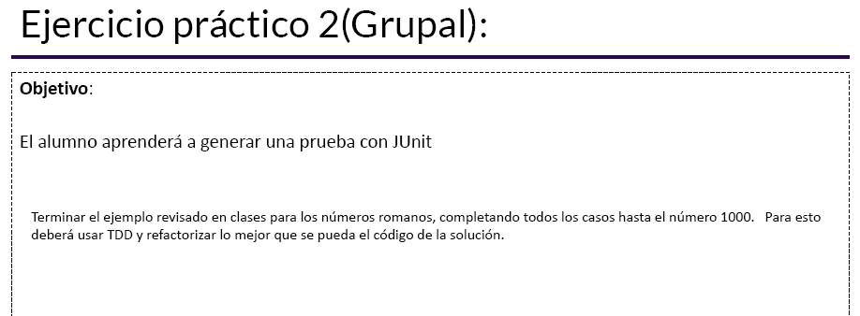

**CLASE PRINCIPAL (casos de prueba)**

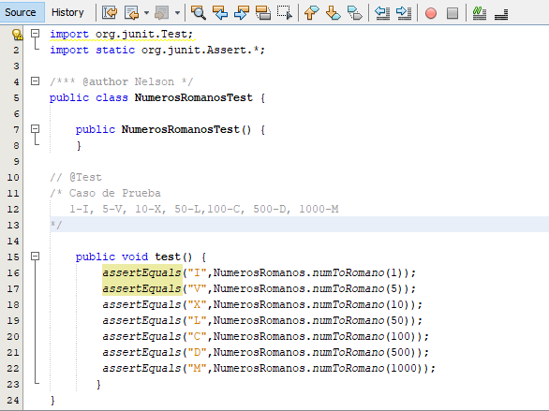

**MÉTODO DE CONSULTA**

class NumerosRomanos {

public static Object numToRomano(int num){

String Resultado="";

if (num>0 && num<10){

traeUnidad(num);

}

if (num>9 && num<100){

traeDecena(num);

}

if (num>99 && num<1000){

traeCentena(num);

}

if (num==1000){

Resultado="M";

}

return Resultado;

}

public static Object traeUnidad(int num){

String Resultado="";

switch(num){

case 1:

Resultado="I";

break;

case 2:

Resultado="II";

break;

case 3:

Resultado="II";

break;

case 4:

Resultado="IV";

break;

case 5:

Resultado="V";

break;

case 6:

Resultado="VI";

break;

case 7:

Resultado="VII";

break;

case 8:

Resultado="VIII";

break;

case 9:

Resultado="IX";

break;

}

return Resultado;

}

public static Object traeDecena(int num){

String Resultado="";

switch(num){

case 10:

Resultado="X";

break;

case 20:

Resultado="XX";

break;

case 30:

Resultado="XXX";

break;

case 40:

Resultado="IL";

break;

case 50:

Resultado="L";

break;

case 60:

Resultado="LI";

break;

case 70:

Resultado="LII";

break;

case 80:

Resultado="LIII";

break;

case 90:

Resultado="IC";

break;

}

return Resultado;

}

public static Object traeCentena(int num){

String Resultado="";

switch(num){

case 100:

Resultado="C";

break;

case 200:

Resultado="CC";

break;

case 300:

Resultado="CCC";

break;

case 400:

Resultado="CD";

break;

case 500:

Resultado="D";

break;

case 600:

Resultado="DC";

break;

case 700:

Resultado="DCC";

break;

case 800:

Resultado="DCCC";

break;

case 900:

Resultado="CM";

break;

}

return Resultado;

}

}